GIỮ GÌN VỆ SINH MÔI TRƯỜNG LỚP HỌC
Lớp học là ngôi nhà thứ hai của mỗi học sinh. Đó không chỉ là nơi chúng em học tập, mà còn là nơi lưu giữ biết bao kỷ niệm tuổi học trò. Vì vậy, việc giữ gìn môi trường lớp học luôn sạch sẽ, gọn gàng là điều rất quan trọng và cần thiết.
Mỗi ngày đến lớp, em đều mong muốn được học trong một không gian thoáng mát, sạch sẽ. Khi lớp học được dọn dẹp ngăn nắp, bàn ghế thẳng hàng, bảng viết sạch sẽ, cửa sổ mở đón ánh sáng, cây xanh được chăm sóc cẩn thận – tất cả tạo nên một bầu không khí dễ chịu, giúp chúng em tập trung và học tốt hơn.
Để giữ cho lớp học luôn sạch đẹp, mỗi học sinh cần có ý thức tự giác và trách nhiệm. Không xả rác bừa bãi, biết phân loại và bỏ rác đúng nơi quy định. Hàng ngày, lớp em có lịch trực nhật rõ ràng, từng bạn đều tham gia lau bảng, quét lớp, tưới cây và sắp xếp bàn ghế. Ngoài ra, chúng em cũng nhắc nhở nhau giữ vệ sinh chung, bảo vệ tài sản lớp học như bàn ghế, quạt máy, đèn chiếu sáng…
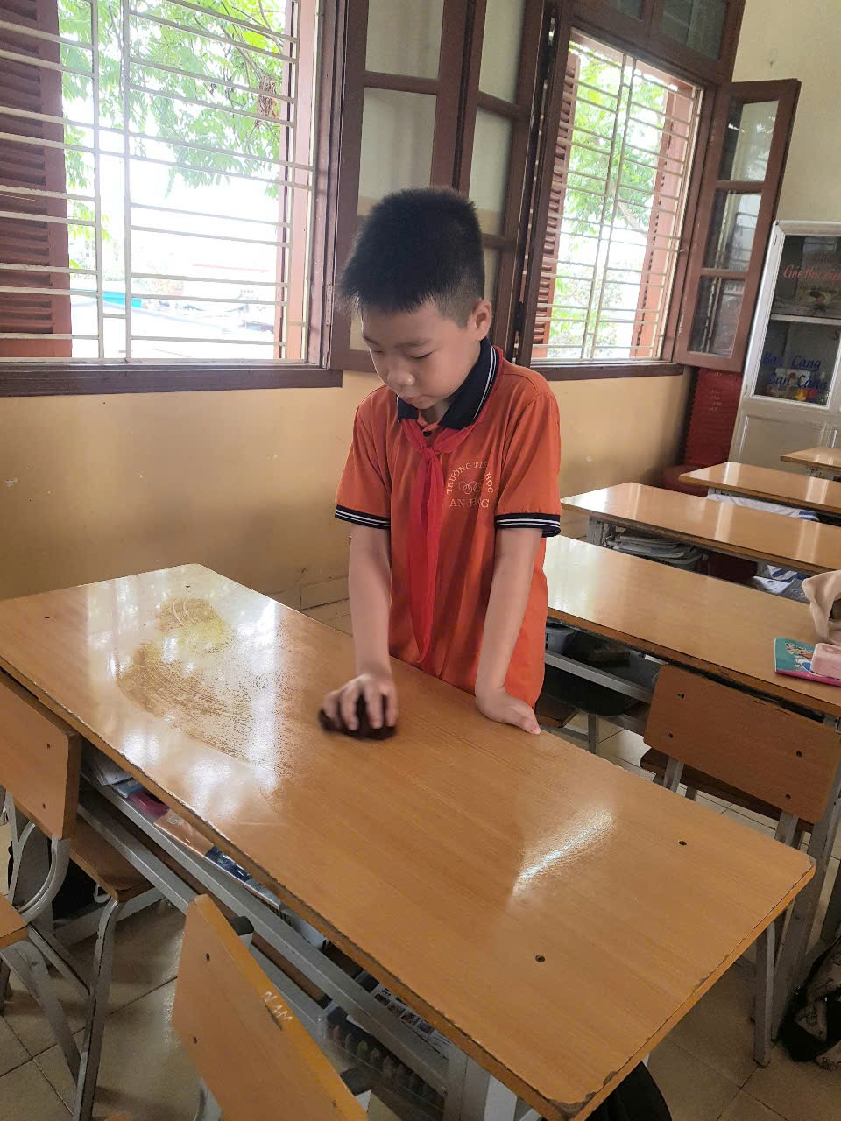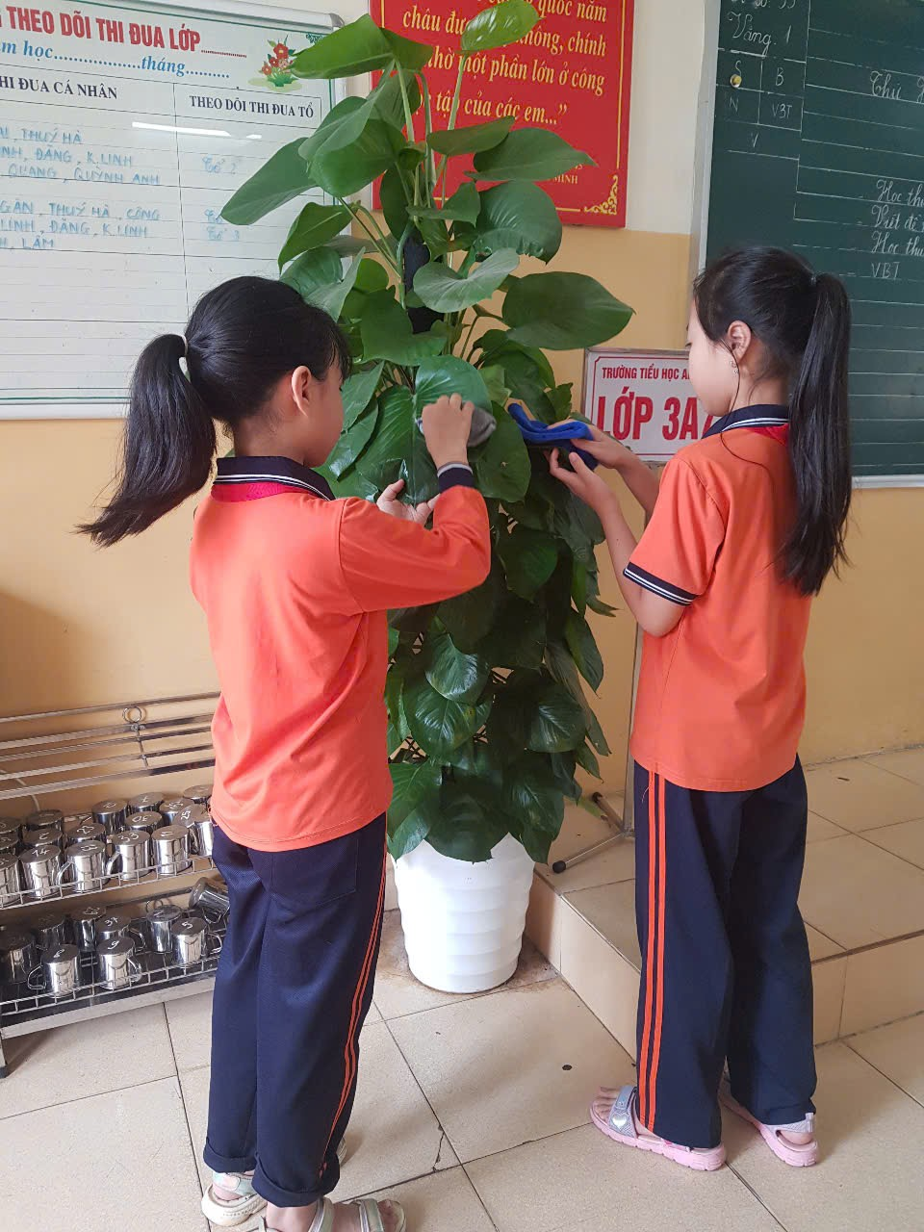
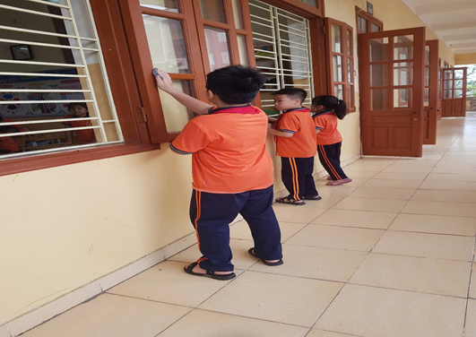
Giữ gìn môi trường lớp học không chỉ giúp chúng em học tập tốt hơn mà còn rèn luyện tinh thần trách nhiệm và ý thức cộng đồng. Khi mỗi người đều có ý thức bảo vệ môi trường học tập của mình, lớp học sẽ trở nên tươi đẹp, thân thiện – là nơi tràn ngập tiếng cười, niềm vui và những ước mơ bay cao.

